

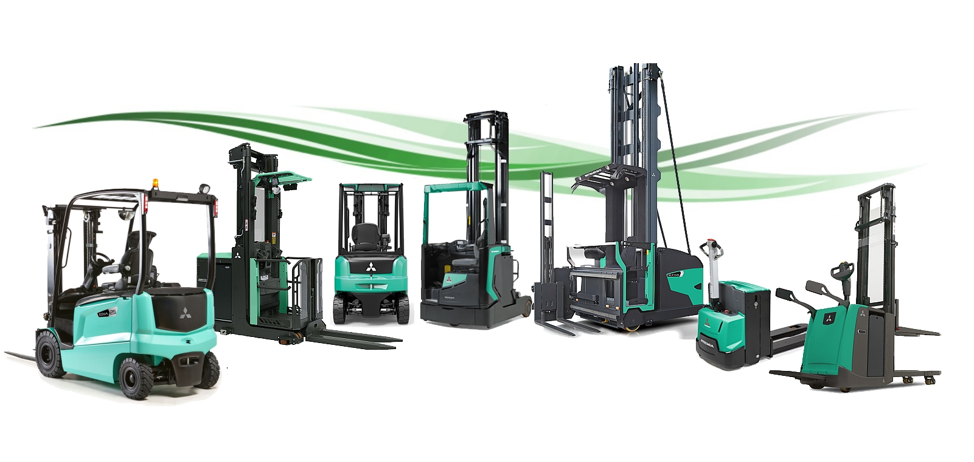


PROPOSTA DI COLLABORAZIONE



Spett.le
Xxx
Xxxx
Xxxx
Xxxx
Data xxx

Alla Cortese attenzione Sig. xxx

La ringraziamo per averci dato la possibilità di analizzare le vostre esigenze e di proporvi le nostre soluzioni logistiche. Ci permettiamo di portare alla Vostra attenzione alcune importanti informazioni in merito al marchio da noi rappresentato e ai nostri servizi.



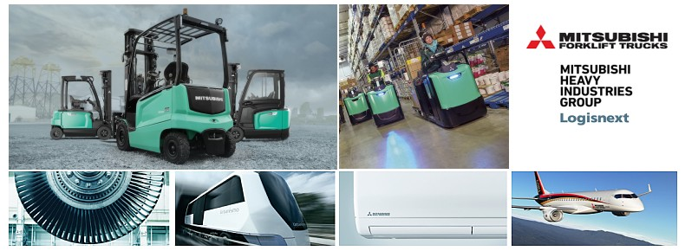

Mitsubishi carrelli elevatori ( Mitsubishi Logisnext ) è Leader mondiale di carrelli elevatori con stabilimenti in Europa, America e Asia. Molti clienti apprezzano il nostro marchio per l’affidabilità e la tecnologia innovativa. La Gamma Mitsubishi copre tutte le tipologie di carrelli elettrici, diesel, da magazzino e sistemi automatici AGV.
Oltre ad un carrello di alto livello qualitativo, la nostra società puo’ fornirVi tutti i servizi post-vendita e sicurezza legati al carrello elevatore.
- Corsi per carrellisti
- Servizi finanziari e locazioni operative
- Manutenzioni programmate
- Servizio ricambi
- Officine mobili attrezzate per interventi presso la vostra sede




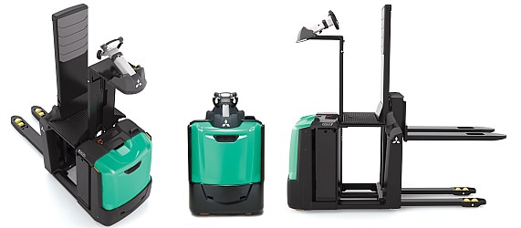

I commissionatori di ultima generazione VELiA ES sono dotati di funzioni intelligenti e hanno dimensioni ultracompatte.
Velia Es possiede un’efficienza energetica massima della sua classe, è infatti il 14% più efficiente del suo concorrente più vicino. Il design ergonomico, leader sul mercato, garantisce che gli operatori restino il più comodi e produttivi possibile, anche durante i turni più lunghi.
Ogni modello VELiA ES è dotato di un software iper-intelligente che modella il comportamento del carrello in base al tuo operatore e alle sue operazioni, per prestazioni che sono sempre più facili, più stabili e più sicure.

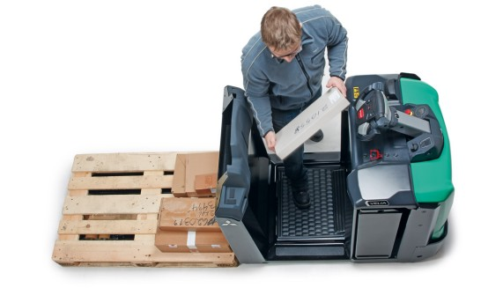

MODELLO | MITSUBISHI OPB12N2FP con forche sollevabili e pedane elevabile
 | Portata nominale Kg. | 1200 Kg. | Baricentro |  | 600 mm.
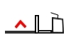 | Altezza di sollev. H3 | 765/1115 mm | 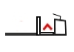 |  | Soll. pedana |  | SI
 | Altezza min forche | 85 mm |  |  | Altezza soll. |  | 1000 mm
 | Altezza ingombro H1 | 1625 mm
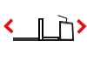 | Velocità trazione km/h | 9/xxx | 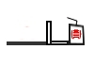 |  | Motore trazione |  | Kw 2.6
 | Velocità sollev. m/s | 0.2/0.41 |  |  | Motore soll. |  | Kw 2.2
 | Corridoio di lavoro AST | 2881 mm. | 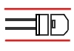 |  | Larghezza B1 |  | 800 mm
 | Raggio di curvatura Wa | 2106 mm
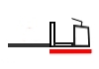 | Lunghezza chassis L2 | 1321 mm | 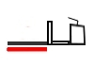 |  | Lunghezza forche |  | xxxx mm.
 |  |  |  |  | Larghezza esterna |  | xxxx mm.
 | Tipo di gommatura | Vulkollan
 | Batteria V/Ah | 24/xxx
 | Tipo batteria | Piombo acido |  | Tipo rabbocco |  | Autorabbocco
 | Carica batterie Ah | xxx
 | Monofase | xxx
 | Carrello completo di
 | xxxAccensione con chiave
 | xxxxIndicatore carica batterie
 | Garanzia 2 anni / 2000 h di lavoro
 | Lunghezze forche disponibili da 950 a 1450

Altre caratteristiche, dimensioni e ingombri sono disponibili nella scheda tecnica allegata



Prezzo del carrello
Accessori
Accessori
Garanzia | Originale Mitsubishi 2 anni / 2.000 h lavoro
Tempi di consegna
Trasporto
Validità offerta gg
Termini di pagamento
Note:

Distinti saluti

Nome e cognome
Cellulare
Mail
Azienda

